December 18, 2017

Dear Hood River Valley High School Parents and Guardians,

I wanted to take a moment to address some concerns that have been developing among the staff, myself, and an increasing number of local and national education and health leaders concerning teenagers and vaping. Vaping is the act of inhaling a vapor produced by an electronic vaporizer or e-cigarette. The vapor may contain nicotine, THC (Tetrahydrocannabinol - the active ingredient in marijuana, giving it its narcotic and psychoactive effects) and other substances. The vaporized liquids come in many different flavors that often have no odor, or they might smell fruity. For example, many of the flavors of these liquid concentrates, or ‘vape juices’, are sweet and have names such as, cinnamon roll, marshmallow, bubblegum, snozzberry, lemonade and cookies.

At Hood River Valley High School, and across the nation’s high schools and middle schools, an increasing number of students are found in possession of and/or are using vaping products. I want to make sure that parents and guardians are aware of what some of these products are, and the dangers that they pose to our students and your children.

Vaporizers/e-cigarettes come in all different shapes and sizes. Some common styles may look like a thick pen, or a stylus for an iPad, or a flash drive, or a small flask with a round chimney coming off the top ([see pictures included](https://docs.google.com/drawings/d/1w6BRQ7CYrHTcwvHNTJuYgm45-siRmxWwQ_tCzE0789o/edit?usp=sharing)). The devices are small and can easily be hidden on a person or blend in with normal backpack items. Like cigarettes, stores cannot sell vaping items to people under the age of 21. However, students report that they purchase the devices online or buy them from older siblings, or older friends.

One product gaining popularity is a product known as **Juul**. Students that use a Juul refer to it as **Juuling**. Juuls are small pods that contain high levels of nicotine: one pod contains the nicotine equivalent found in one *entire pack* of cigarettes. They come in multiple colors representing different flavors of vapor, and they look almost *exactly* like USB drives, or memory sticks you would place in a computer. You can read about them in an article linked below, as well as another article describing the impacts of nicotine - also linked. There are additional resources concerning vaping and Juuling all over the internet, should you be inclined to do your own research.

There are many different dangers facing our students, and while we can not always stop teenagers from engaging in some of these behaviors, we can educate them on the damage caused by these products. Science often takes time to catch up to the impact of new products that hit the market and the research on vaping is still developing. This lack of evidence may be contributing to some of the behavior observed in our students.

The consequences for illicit, illegal substances including electronic smoking devices are clearly laid out in our district and school policies. Hood River Valley will continue to take steps to educate our students to the dangers of vaping. We ask that after you view the links below, you take time to talk with your children about the dangers of vaping to help reinforce the following message: Vaping is dangerous, illegal for minors, and a violation of school and district policy. Please help us to support your students to make smart and healthy choices in regards to this high-risk behavior.

If you have concerns about your child and vaping, please contact school administrators, school counselors (541.386.4500) and/or the School Based Health Center (541.308.8345).

Thank you,

Rich Polkinghorn, Principal

[Article about Juuling](http://klcc.org/post/teenagers-embrace-juul-saying-its-discreet-enough-vape-class) - http://klcc.org/post/teenagers-embrace-juul-saying-its-discreet-enough-vape-class

[edical research on effects of nicotine](https://www.psychologytoday.com/conditions/nicotine) - <https://www.psychologytoday.com/conditions/nicotine>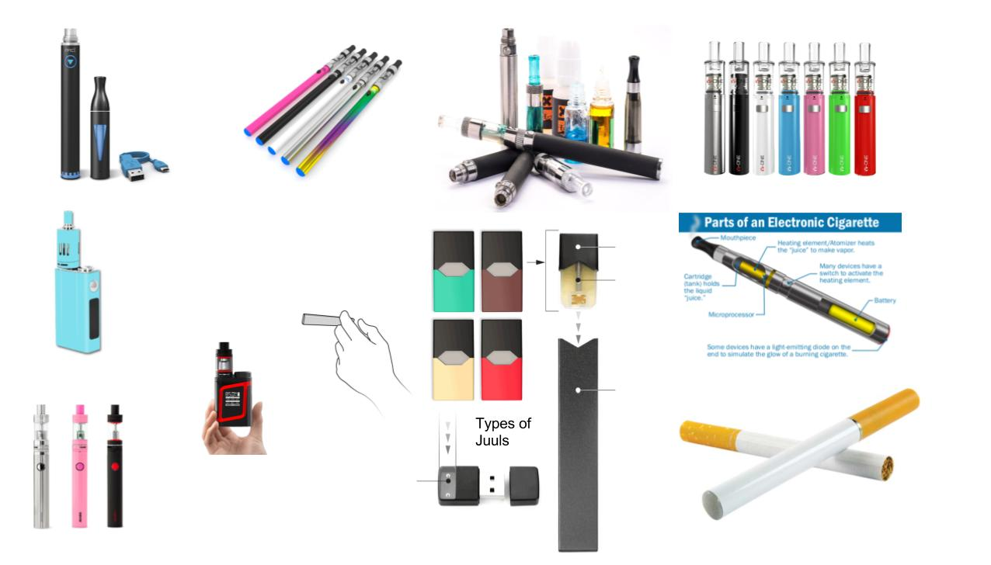

18 de diciembre de 2017

Estimados Padres y Tutores de la Preparatoria Hood River Valley:

Quería tomar un momento para hablar de algunas inquietudes que se han estado desarrollando entre el personal, yo mismo y un número cada vez mayor de líderes locales y nacionales de educación y salud sobre adolescentes y vaping. Vaping es el acto de inhalar un vapor producido por un vaporizador electrónico o cigarrillo electrónico. El vapor puede contener nicotina, THC (Tetrahidrocannabinol - el ingrediente activo en la marihuana, que le da sus efectos narcóticos y psicoactivos) y otras sustancias. Los líquidos vaporizados vienen en muchos sabores diferentes que a menudo no tienen ningún olor, o pueden oler a fruta. Por ejemplo, muchos de los sabores de estos concentrados líquidos, o "jugos de vapeo", son dulces y tienen nombres como, rollo de canela, bombón, chicle, snozzberry, limonada y galletas.

En la Escuela Preparatoria Hood River Valley, y en todas las escuelas preparatorias y secundarias del país, cada vez más estudiantes se encuentran en posesión y/o usan productos de vapeo. Quiero asegurarme de que los padres y tutores conozcan cuáles son algunos de estos productos y los peligros que representan para nuestros alumnos y sus hijos.

Los vaporizadores/cigarrillos electrónicos vienen en diferentes formas y tamaños. Algunos estilos comunes pueden parecer una pluma gruesa, o un lápiz óptico para un iPad, o una unidad de memoria flash, o un pequeño matraz con una chimenea redonda saliendo de la parte superior (vea las imágenes incluidas). Los dispositivos son pequeños y pueden ocultarse fácilmente en una persona o combinarse con elementos de mochila normales. Al igual que los cigarrillos, las tiendas no pueden vender artículos vaping a personas menores de 21 años. Sin embargo, los estudiantes informan que compran los dispositivos por internet o los compran a hermanos mayores o amigos mayores.

Un producto que está ganando popularidad es un producto conocido como **Juul**. Los estudiantes que usan un Juul se refieren a él como **Juuling**. Los juuls son pequeñas vainas que contienen altos niveles de nicotina: una vaina contiene el equivalente de nicotina que se encuentra en *un paquete completo* de cigarrillos. Vienen en varios colores que representan diferentes sabores de vapor, y se ven casi *exactamente* como unidades USB o unidades de memoria que colocarías en una computadora. Puede leer sobre ellos en un artículo vinculado a continuación, así como otro artículo que describe los impactos de la nicotina, también vinculados. Hay recursos adicionales relacionados con Vaping y Juuling en Internet, en caso de que se sienta inclinado a hacer su propia investigación.

Hay muchos peligros diferentes que enfrentan nuestros estudiantes, y aunque no siempre podemos evitar que los adolescentes participen en algunos de estos comportamientos, podemos educarlos sobre el daño causado por estos productos. La ciencia seguido toma tiempo para ponerse al día con el impacto de los nuevos productos que llegan al mercado y la investigación sobre el vapeo aún se está desarrollando. Esta falta de evidencia puede estar contribuyendo a algunos de los comportamientos observados en nuestros estudiantes.

Las consecuencias para las sustancias ilícitas e ilegales, incluidos los dispositivos electrónicos para fumar, están claramente establecidas en nuestras políticas del distrito y de la escuela. Hood River Valley continuará tomando medidas para educar a nuestros estudiantes sobre los peligros de vapear. Le pedimos que después de ver los enlaces a continuación, se tome tiempo para hablar con sus hijos sobre los peligros de vapeo para ayudar a reforzar el siguiente mensaje: Vaping es peligroso, ilegal para menores y una violación de la política de la escuela y el distrito. Por favor ayúdenos a apoyar a sus estudiantes a tomar decisiones inteligentes y saludables con respecto a este comportamiento de alto riesgo.

Si tiene preocupaciones sobre su hijo y vaping, comuníquese con los administradores de la escuela, los consejeros escolares (541-386-4500) y/o el Centro de Salud Escolar (541-308-8345).

Gracias,

Rich Polkinghorn

Director

[Artículo sobre Juuling -](http://klcc.org/post/teenagers-embrace-juul-saying-its-discreet-enough-vape-class) http://klcc.org/post/teenagers-embrace-juul-saying-its-discreet-enough-vape-class

[Investigación médica sobre los efectos de la nicotina -](https://www.psychologytoday.com/conditions/nicotine)

https://www.psychologytoday.com/conditions/nicotine

